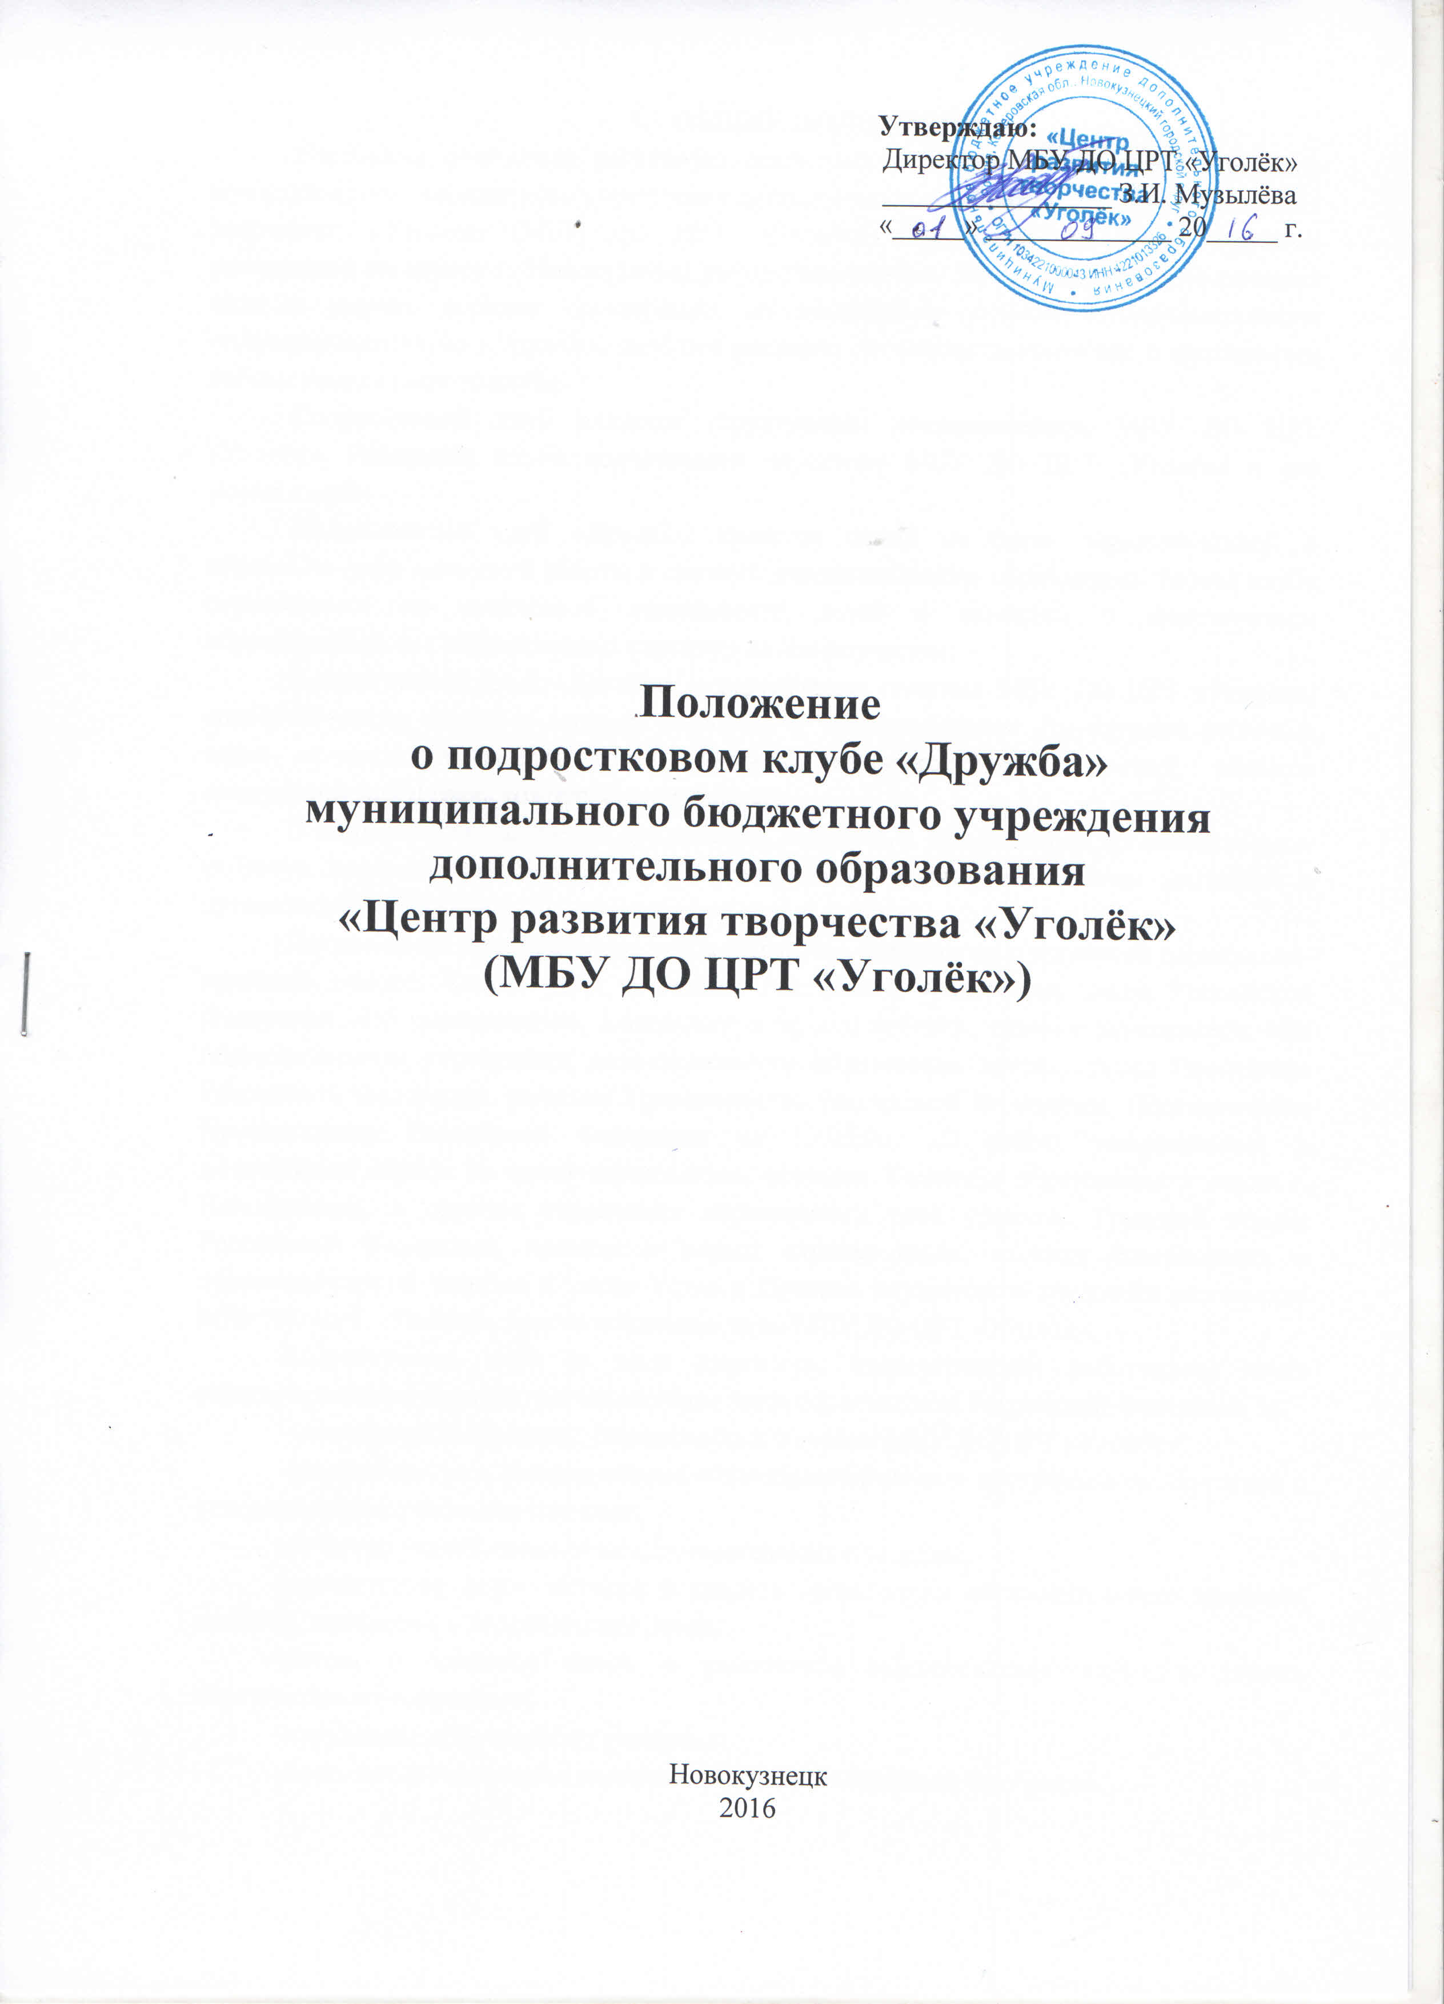

Настоящее положение регулирует деятельность подросткового клуба «Дружба» муниципального бюджетного учреждения дополнительного образования «Центр развития творчества «Уголёк» (МБУ ДО ЦРТ «Уголёк»). Подростковый клуб «Дружба» расположен по адресу г. Новокузнецк, улица Разведчиков, 74. Положение устанавливает цели и задачи, порядок организации деятельности и условия функционирования подросткового клуба «Дружба», является регламентирующим документом в организации работы подросткового клуба.
Подростковый клуб является структурным подразделением МБУ ДО ЦРТ «Уголёк». Работники клуба подчиняются директору МБУ ДО ЦРТ «Уголёк» и его заместителям.
Подростковый клуб «Дружба» является одной из форм образовательной и социально-педагогической работы в системе дополнительного образования. Работа клуба основывается на творческой деятельности детей и взрослых с привлечением образовательных и общественных структур на микроучастке.
Подростковый клуб «Дружба» – структурная единица МБУ ДО ЦРТ «Уголёк», способствующая вместе с государственными и общественными структурами решению задач организации досуга детей, развития коммуникативных умений, навыков самоуправления и самостоятельности учащихся.
В подростковом клубе не допускается создание и деятельность организационных структур политических партий, общественно-политических религиозных движений и организаций.
Деятельность подросткового клуба «Дружба» строится на следующей нормативно-правовой основе: Конституция и законы Российской Федерации, закон Российской Федерации «Об образовании», Конвенция о правах ребенка, типовое положением «Об образовательном учреждении дополнительного образования детей», указы Президента Российской Федерации, решения Правительства Российской Федерации, Постановление Правительства Российской Федерации от 12.05.96. «О работе подростковых и молодежных клубов по месту жительства», решения Комитета образования и науки г. Новокузнецка и органов управления образованием всех уровней, Трудовой кодекс Российской Федерации, правила и нормы охраны труда, техники безопасности и противопожарной защиты, а также Устав и Правила внутреннего трудового распорядка МБУ ДО ЦРТ «Уголёк», другие локальные акты МБУ ДО ЦРТ «Уголёк».
Подростковый клуб (в лице директора, педагогических работников) несет ответственность в порядке, установленном законодательством Российской Федерации за:
-невыполнение функций, определенных Уставом МБУ ДО ЦРТ «Уголёк»;
-реализацию не в полном объеме общеобразовательных программ в соответствии с утвержденными учебными планами;
-качество реализуемых общеобразовательных программ;
-соответствие форм, методов и средств организации образовательного процесса возрасту, интересам и потребностям детей;
-жизнь и здоровье детей и работников подросткового клуба во время образовательного процесса;
-нарушение прав и свобод учащихся;
-иное, предусмотренное законодательством Российской Федерации.

- ЦЕЛИ И ЗАДАЧИ ДЕЯТЕЛЬНОСТИ КЛУБА
Целью деятельности клуба является создание условий по микрорайону для организации культурного досуга детей, обеспечение разнообразных направлений детской самодеятельности и творчества, направленных на развитие и воспитание социально значимых личностных качеств, развитие мотивации личности к познанию и творчеству, предотвращение негативных явлений в детской и молодежной среде, адаптация ребенка в обществе.
Достижение цели обеспечивается через решение ряда задач:
-оказание помощи семье в присмотре за ребенком;
-оказание помощи детям и подросткам в устранении причин, негативно влияющих на их поведение, успеваемость в школе;
-привлечение детей, родителей, общественности к организации и проведению социально-педагогических мероприятий, акций по месту жительства;
-решение практических вопросов по обеспечению воспитания и развития детей вне учебного процесса через работу детских и взрослых органов самоуправления, студий и объединений на базе клуба, реализацию культурно-досуговых и спортивных программ и др.;
-изучение, диагностирование, разрешение конфликтов, проблем, трудных жизненных ситуаций, затрагивающих интересы детей на ранних стадиях развития с целью предотвращения серьезных последствий для жизни, здоровья, развития ребенка;
-индивидуальное и групповое консультирование детей, родителей, педагогов по вопросам разрешения проблемных ситуаций, конфликтов, снятия стресса, воспитанию детей в семье, и т.д.
-выявление запросов и потребностей детей и подростков и разработка мер помощи конкретным учащимся с привлечением специалистов из соответствующих организаций;
-пропаганда и разъяснение прав детей семье;
-организация и проведение на базе клубов лагерных профильных смен – трудовых, летних, досуговых по месту жительства детей и подростков;
-взаимодействие с учреждениями культуры, здравоохранения, органами обеспечения правопорядка, социального обеспечение для создания единого социально-педагогического комплекса по микроучастку.

- ОСНОВЫ ДЕЯТЕЛЬНОСТИ И ОРГАНИЗАЦИИ УЧЕБНО-ВОСПИТАТЕЛЬНОГО ПРОЦЕССА ПОДРОСТКОВОГО КЛУБА
Программа деятельности подросткового клуба «Дружба» разрабатывается и утверждается педагогическим советом МБУ ДО ЦРТ «Уголёк», с учетом запросов детей, потребностей семьи, образовательных учреждений, детских и юношеских общественных объединений и организаций, особенностей социально-экономического развития микроучастка и региона, национально-культурных традиций.
На базе подросткового клуба «Дружба» могут создаваться и функционировать студии и объединения художественной, физкультурно-спортивной, туристско-краеведческой и социально-педагогической направленностей, в соответствии с утвержденным базисным учебным планом МБУ ДО ЦРТ «Уголёк», в зависимости от социального заказа населения и спроса на образовательные услуги, в соответствие с лицензией на образовательную деятельность МБУ ДО ЦРТ «Уголёк». В клубе могут функционировать как одновозрастные, так и разновозрастные творческие объединения.
Учебно-воспитательная деятельность творческих объединений осуществляется на основе общеобразовательных программ – типовых, авторских, адаптированных, экспериментальных, утвержденных на педагогическом совете и рекомендованных к работе методическим объединением МБУ ДО ЦРТ «Уголёк».
Комплектование учебных групп производится из числа учащихся школ, дошкольных учреждений, профтехучилищ, колледжей, ВУЗов и др. образовательных учреждений без специального отбора, преимущественно из числа жителей микроучастка.
В деятельности студий и объединений подростковых клубов предусмотрены занятия различных форм, в том числе таких как: репетиции, концерты, творческие отчеты и т.д.
Занятия в творческих объединениях могут проводиться по программам одной тематической направленности или комплексным, интегрированным программам.
Численный состав творческого объединения, продолжительность занятий в нем определяется уставом МБУ ДО ЦРТ «Уголёк». Основная форма занятий – групповая, в зависимости от специфики предмета может использоваться индивидуальная форма занятий, что отдельно оговаривается в учебном плане МБУ ДО ЦРТ «Уголёк».
Каждый учащийся имеет право заниматься в нескольких объединениях и менять их.
Расписание занятий творческих объединений составляется для создания наиболее благоприятного режима труда и отдыха учащихся, по представлению педагогических работников с учетом пожеланий родителей, возрастных особенностей учащихся и установленных санитарно-гигиенических норм, утверждается директором МБУ ДО ЦРТ «Уголёк».
Перевод учащихся на следующую ступень обучения производится по итогам сформированности знаний, умений, навыков учащихся и фактического времени обучения.
Подростковый клуб «Дружба» организует работу с детьми в течение всего календарного года. В летнее каникулярное время на базе подросткового клуба «Дружба», МБУ ДО ЦРТ «Уголёк» может открывать в установленном порядке городские лагеря и игровые площадки, создавать различные объединения с постоянным или переменным составом детей в лагерях с дневным пребыванием.
В подростковом клубе «Дружба» организуются и проводятся с детьми массовые мероприятия, создаются необходимые условия для совместного труда, отдыха детей, родителей (законных представителей).
В подростковом клубе «Дружба» ведется методическая работа, направленная на совершенствование образовательного процесса, программ, форм и методов деятельности детских и общественных объединений, работников клуба согласно планам работы общественных педагогических объединений и координационному плану работы МБУ ДО ЦРТ «Уголёк».

- РЕЖИМ РАБОТЫ ПОДРОСТКОВОГО КЛУБА
Деятельность подросткового клуба «Дружба» осуществляется в течение всего календарного года. Учебно-воспитательный процесс реализуется согласно учебному плану МБУ ДО ЦРТ «Уголёк», в соответствие с Уставом и режимом работы МБУ ДО ЦРТ «Уголёк» - с 8:00 до 21:00.
- КАДРЫ ПОДРОСТКОВОГО КЛУБА
Состав работников подросткового клуба «Дружба» определяется МБУ ДО ЦРТ «Уголёк», согласно Типовым штатам и штатному расписанию МБУ ДО ЦРТ «Уголёк».
Работники выполняют должностные обязанности в соответствии с должностными инструкциями, утвержденными директором МБУ ДО ЦРТ «Уголёк», имеют права и обязанности, функциональные обязанности, соответственно данным инструкциям.

- ВЕДЕНИЕ НОРМАТИВНО-ПРАВОВОЙ И ОРГАНИЗАЦИОННО-МЕТОДИЧЕСКОЙ ДОКУМЕНТАЦИИ ПОДРОСТКОВОГО КЛУБА
Соответственно должностным обязанностям, установленным нормативам по должностям работников, специфике деятельности подростковых клубов, установлен необходимый перечень нормативно-правовой и организационно-методической документации подросткового клуба. Номенклатура дел утверждается директором МБУ ДО ЦРТ «Уголёк».
В состав перечня входит: Федеральный Закон «Об образовании», Конвенция о правах ребенка, типовое положение «Об образовательном учреждении дополнительного образования детей». Кроме того, следующие локальные акты: Правила внутреннего трудового распорядка МБУ ДО ЦРТ «Уголёк», должностные обязанности работников, план мероприятий, анализ проделанной работы за предыдущий учебный год, расписание работы клуба, расписание работы творческих объединений, журнал инструктажа учащихся по ТБ при проведении мероприятий, инструкции по ТБ, ОТ, противопожарной безопасности, санитарно-гигиенические нормы, отчеты, сценарии, материалы по каждому проведенному мероприятию, журнал учета работы творческих объединений, протоколы родительских собраний.

- ИМУЩЕСТВО И СРЕДСТВА ПОДРОСТКОВОГО КЛУБА
Объекты собственности, закрепленные за подростковым клубом «Дружба», находятся в оперативном управлении МБУ ДО ЦРТ «Уголёк». Клуб использует закрепленное за ним имущество, в соответствии с его назначением, уставными целями деятельности, законодательством Российской Федерации.

